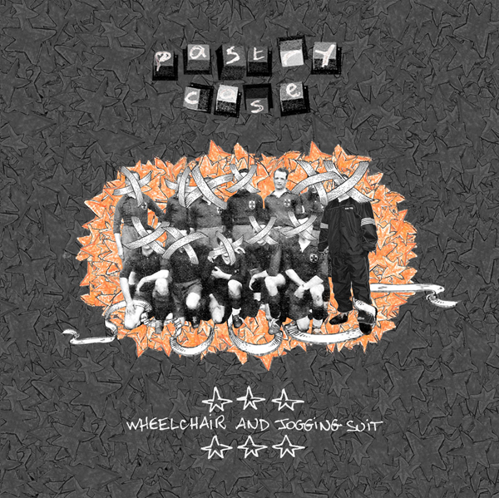 Pastry Case :"Wheelchair

and Jogging Suite"
(Kütu Folk Records / Discograph)
(Sortie le 6 avril 2009)

Après de multiples projets, Pastry Case voit le jour à la fin de l’année 2005. Mélange de hip hop/indie et de bricolage, il intègre en 2007 le collectif Kütu Folk Records et prend part à plusieurs soirées/concerts : Petite Gaillarde, Comédia, Coopérative de Mai…

À la rentrée 2007, il sort son premier EP "The Great Eleven Teams Championship", sur lequel sont présents plusieurs artistes du collectif (a* Delano, Leopold Skin et Persey P.).

Il a également participé, en décembre 2007, à la compilation internationale du label japonais Hue (hip hop/folk, label de Josh Martinez, ex-anticon), "Once A Hue, Always A Hue", regroupant 14 artistes européens, américains et canadiens.

À l’issue de cette compilation il noue des liens musicaux et amicaux avec de nombreux artistes internationaux : Oskar Ohlson (Mainz, Allemagne), Shin Ohsaki (Directeur du label Hue Records, Tokyo, Japon), XNDL (Directeur du label Subversiv Records, Augsburg/Munich, Allemagne), Dan & the Idiot (Kortrijk, Belgique), Ancient Mith (Directeur du label Ponowaï Flora, Denver, USA).

À la fin de l’année 2008, il s'est produit dans plusieurs salles de concert dont le Divan du Monde, à Paris, en compagnie de St Augustine.

Discographie :
"once a hue, always a hue", compilation, 2007 (hue, japan)
"the great eleven teams championship (ep)", 2007 (kütu folk records)
"offbeats 3.1", compilation, 2007 (subversiv*rec, germany)

Pastry Case sortira son premier album "Wheelchair and Jogging Suite" le 6 avril 2009.

Site Internet : www.myspace.com/pastrycase

